Aufgabe 1: Zahlenschloss
Wie könnte Eric vorgehen, um die richtige Kombination herauszufinden?
Eric muss alle Kombinationen der Reihe nach ausprobieren.
Folgende Kombinationen sind möglich:
2579  2597  2759  2795  2957  2975 | 5279  5297  5729  5792  5927  5972 | 7259  7295  7529  7592  7925  7952 | 9257  9275  9527  9572  9725  9752
Wie viele Möglichkeiten gibt es?
6 x 4 = 24 Möglichkeiten

Aufgabe 2: Geeignetes oder ungeeignetes Passwort?

Geeignetes Passwort | Ungeeignetes Passwort
DSsjTuehvS20!  Fantasiewort, Zahlen, Sonderzeichen, Gross- und Kleinbuchstaben,  mind. 8 Zeichen | 1234567  Tastenkombination, nur Zahlen
7TaJDvuS@  Fantasiewort, Zahlen, Sonderzeichen, Gross- und Kleinbuchstaben,  mind. 8 Zeichen | 8003  Postleitzahl, nur Zahlen
MLiF&DL?89  Fantasiewort, Zahlen, Sonderzeichen, Gross- und Kleinbuchstaben,  mind. 8 Zeichen | Himmel  bekanntes Wort,  nur Gross- und Kleinschreibung
_DoSoLa23_  Fantasiewort, Zahlen, Sonderzeichen, Gross- und Kleinbuchstaben,  mind. 8 Zeichen | Bello  Hundename,  nur Gross- und Kleinschreibung
*sDbeGS*No1  Fantasiewort, Zahlen, Sonderzeichen, Gross- und Kleinbuchstaben,  mind. 8 Zeichen | Schürlistr.11  Wohnadresse
666666
zu einfach, nur Zahlen
hallo
bekanntes Wort, nur Kleinbuchstaben
2010
Jahreszahl, nur Zahlen
starwars
bekanntes Wort, nur Kleinbuchstaben
09Aug1999
Datum, keine Sonderzeichen
2dRv
zu kurz, keine Sonderzeichen
Iglu22
zu kurz, keine Sonderzeichen
Lausanne
Ortschaft, bekanntes Wort,
nur Gross- und Kleinschreibung
500%11
keine Buchstaben, zu kurz
soleil
bekanntes Wort,
nur Kleinbuchstaben
Qwerz
Tastenkombination, zu kurz,
keine Sonderzeichen, keine Zahlen

Aufgabe 3: Fragen zum Film
Beantworte die Fragen mit Hilfe der Bilder. Schreibe zu jedem Bild mindestens einen Antwortsatz.

Wie knackt man ein Passwort?
 | Man kann eine Person dabei beobachten, wie sie ihr Passwort eingibt.
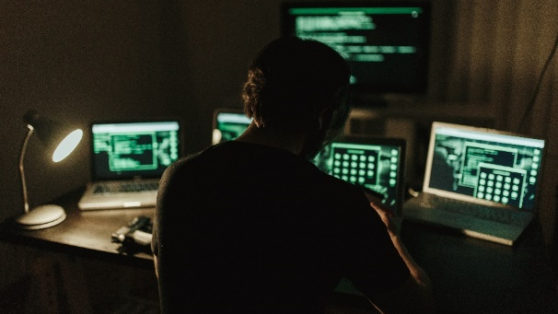 | Hacker haben Passwortlisten, die sie der Reihe nach ausprobieren, bis sie irgendwann das richtige Passwort herausgefunden haben.
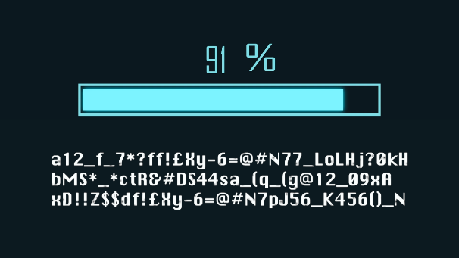 | Hacker klauen Passworttabellen von  Servern und entschlüsseln diese.

Warum wollen Hacker Passwörter knacken?
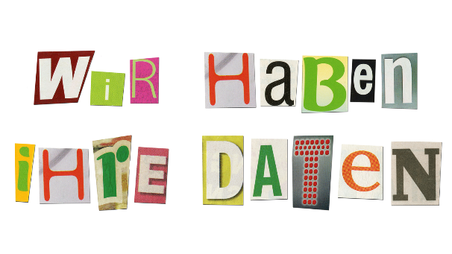 | Hacker erpressen Besitzer von Servern und Daten, um an Geld zu gelangen.
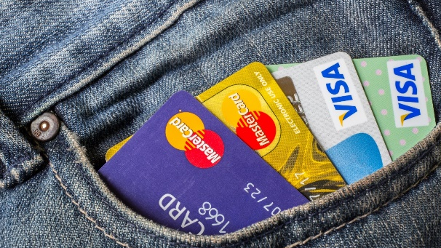 | Mit einem geknackten Passwort gelangen Hacker an wichtige Daten, wie z.B. Kreditkartenangaben und klauen Geld.
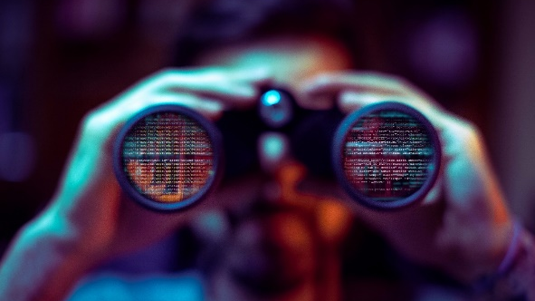 | Hacker arbeiten teilweise für Regierungen. Sie haben die Aufgabe an geheime Informationen über andere Länder zu gelangen.

Was ist ein unsicheres Passwort?
 | Wörter aus dem Wörterbuch, also bekannte Wörter, sind eher ungeeignet.
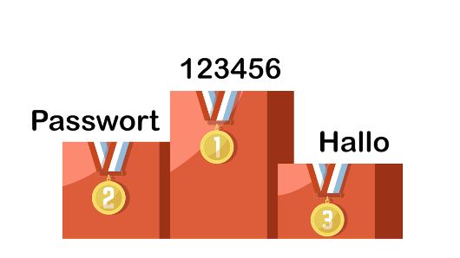 | «1 2 3 4 5 6», «Passwort» und «Hallo» sind sehr beliebte, aber unsichere Passwörter.
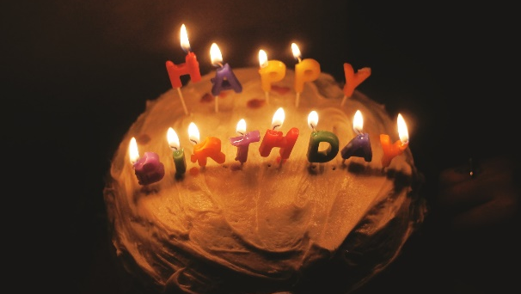 | Bekannte Namen, Orte, Jahreszahlen oder dein Geburtstagsdatum sind unsicher.
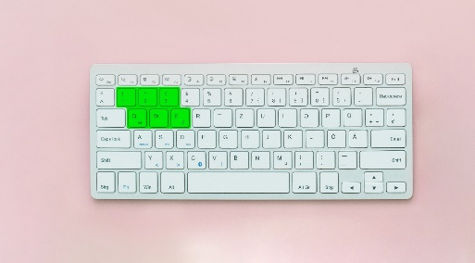 | Tastenkombinationen auf der Tastatur sind unsicher, weil Hacker diese Passwörter kennen.

Was ist ein sicheres Passwort?
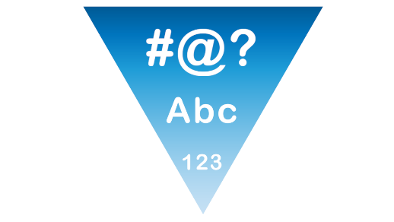 | Das Passwort wird sicherer, wenn nicht nur Zahlen, sondern auch Buchstaben und Sonderzeichen benutzt werden.
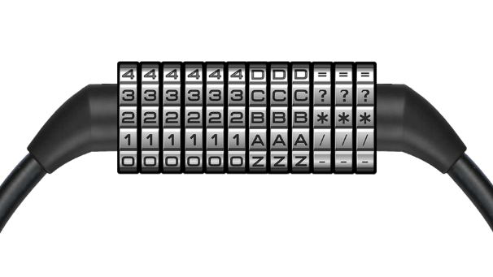 | Je mehr Kombinationen, desto länger  dauert es, bis das Passwort geknackt ist. Je länger und komplexer das Passwort, umso sicherer ist es.

Wie funktioniert die Zwei-Faktoren-Authentifizierung?
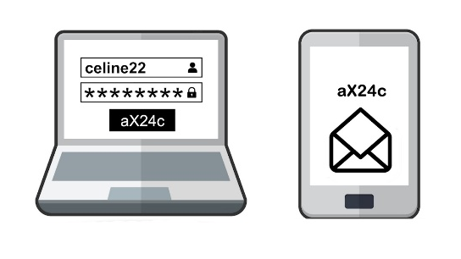 | Die Zwei-Faktoren-Authentifizierung  besteht aus zwei Teilen. Zuerst musst du dein Benutzername und dein Passwort eingeben. Danach erhältst du eine SMS mit einem Code. Erst wenn du den Code eingetippt hast, bist du angemeldet.

